Jefe de Departamento de Cirugía del Hospital Universitario Parc Taulí de Sabadell, Barcelona

El Dr. Salvador Navarro Soto, nuevo presidente de la Asociación Española de Cirujanos

- La candidatura encabezada por el Dr. Navarro presidirá esta sociedad médico - científica por un periodo de dos años, en concreto desde ahora y hasta 2026

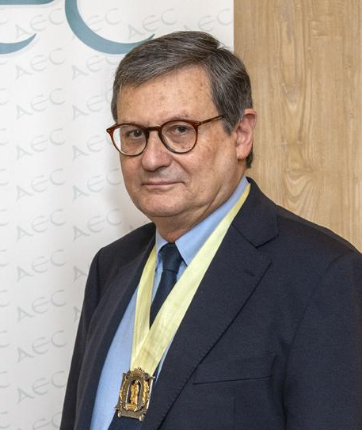
Madrid, 25 de noviembre de 2024. Después del XXXV Congreso Nacional de Cirugía, celebrado en Madrid, la Asociación Española de Cirujanos (AEC) ha renovado los cargos de su Junta Directiva. De esta forma, el Dr. Salvador Navarro, asume la presidencia de la sociedad médico - científica por un período de dos años, en concreto desde ahora y hasta 2026.

El Dr. Navarro es el actual decano y catedrático del Departamento de Cirugía de la Facultad de Medicina de la Universidad Autónoma de Barcelona (UAB), además de jefe del Departamento de Cirugía del Hospital Universitario Parc Taulí.

Como investigador, cuenta con 141 publicaciones indexadas y ha participado en 29 proyectos subvencionados, 26 capítulos de libro y 178 conferencias invitadas.

Salvador Navarro es miembro del Consejo Asesor del Plan Director de Oncología de Cataluña, miembro de la Comisión Asesora para la Atención al Paciente politraumatizado del Departamento de Salud de la Generalitat de Cataluña y miembro de la Comisión de Deontología del Colegio Oficial de Médicos de Barcelona.

Además, ha sido presidente de la Sociedad Catalana de Cirugía y recibió el Premio a la Excelencia Profesional del Colegio Oficial de Médicos de Barcelona en 2016 y el Premio “Pere Virgili 2019” de la Sociedad Catalana de Cirugía.

Nueva Junta Directiva
De esta forma, la nueva Junta Directiva de la AEC encabezada por el doctor Navarro está compuesta de la siguiente forma:

Dr. Salvador Navarro Soto: presidente de la AEC.
Dr. Miguel Ángel Gómez Bravo: vicepresidente de la AEC.
Dr. Pilar Hernández Granados: secretaria general de la AEC.
Dr. José Francisco Noguera Aguilar: presidente del Comité Científico de la AEC.
Dr. Francisco Blanco Antona: tesorero de la AEC.
A este equipo de gobierno se le une la candidatura presidida por la Dra. Raquel Sánchez Santos como presidenta electa de la sociedad médico - científica, que queda conformada de la siguiente forma:

Dra. Raquel Sánchez Santos: presidenta electa de la AEC y presidenta del XXXVI Congreso Nacional de Cirugía.
Dr. Blas Flor Lorente: vicepresidente 2º de la AEC.
Dra. Sandra García Botella: vicesecretaria de la AEC.
Dr. José María Balibrea del Castillo: secretario del Comité Científico de la AEC.

En palabras del nuevo presidente de la AEC, el doctor Salvador Navarro, “la intención de la nueva Junta Directiva de nuestra Asociación, es continuar con el trabajo que puso en marcha el anterior equipo de gobierno. La comunicación con los socios, fomentar las relaciones con otras sociedades científicas, de pacientes y con la industria, además de potenciar la formación y la investigación, serán nuestras máximas en los próximos años”.

Sobre la Asociación Española de Cirujanos
La AEC es una sociedad científica sin ánimo de lucro que tiene como finalidad contribuir al progreso de la cirugía en todos sus aspectos, promoviendo la formación, el desarrollo y el perfeccionamiento profesional de los cirujanos, procurando la mejor calidad en la asistencia a los pacientes y fomentando la docencia y la investigación. Fundada en Madrid en 1935, actualmente cuenta con más de 5.000 socios y colabora con otras sociedades y entidades científicas, participando activamente en órganos como la Federación de Asociaciones Científico Médicas Españolas (FACME), European Union of Medical Specialists (UEMS) y la Comisión Nacional de la Especialidad.
www.aecirujanos.es

CONTACTO DE COMUNICACIÓN

Actitud de Comunicación
Carlota Ramos
Teléfono: 91 302 28 60
Email: carlota.ramos@actitud.es

